В рамках Місяця кібербезпеки, з метою удосконалення організаційної та практичної роботи з питань безпеки учнівської молоді в Інтернеті та підняття рівня знань з кібербезпеки, 01.11.2021 у 27 школі із залученням Подільського Центру прав дитини для учнів 8-х класів був проведений навчально-пізнавальний тренінг «Як захистити себе у цифровому середовищі?»
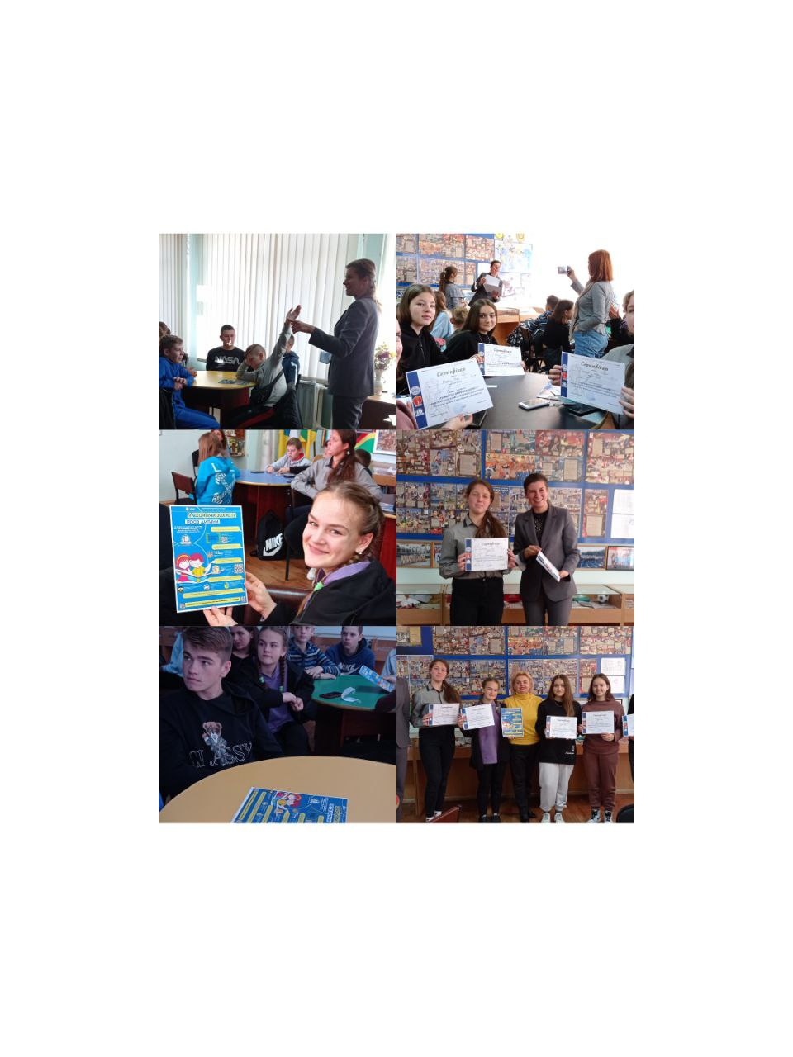
Тренінг для учнів проводила голова Подільського Центру прав дитини, кандидат юридичних наук, Тетяна Миколаївна Кронівець. Тренінгові вправи з розвитку компетентностей безпечної поведінки в Інтернеті, а саме: «Повага до прав людини онлайн», «Збереження здоров’я під час роботи з цифровими пристроями», «Звернення по допомогу та захист» сприяли обізнаності учнів про небезпеки, які існують в Інтернеті та про шляхи їх подолання.

